**Hướng Dẫn Cấu Hình OpenVPN Windows P2**

**1. Tải File Config OpenVPN**

Download file zip trong email về máy tính cá nhân

**2. Tải và Cài Đặt OpenVPN**

Nếu máy tính chưa cài đặt Open VPN thì thực hiện download và cài đặt, nếu đã cài đặt chuyển sang bước 3.

Truy cập trang tải OpenVPN: OpenVPN Community Downloads:

<https://swupdate.openvpn.org/community/releases/OpenVPN-2.6.12-I001-amd64.msi>

Tải xuống file OpenVPN-2.6.12-I001-amd64.msi.

Chạy file cài đặt:

Nhấn Next và chấp nhận các điều khoản.

Giữ các thiết lập mặc định và tiếp tục cài đặt.

**3. Giải nén file**

Giải nén file tải về bằng phần mềm winrar hoặc 7zip ta được như sau

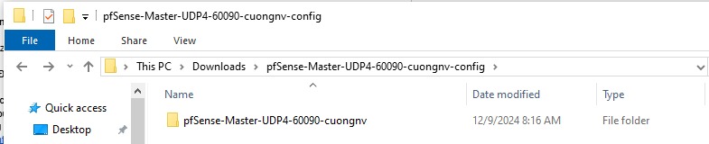

**4. Import File Cấu Hình VPN**

Mở OpenVPN GUI.

Click chuột phải vào biểu tượng OpenVPN trên thanh Taskbar.

Chọn setting để xem nơi lưu trữ file config OpenVPN

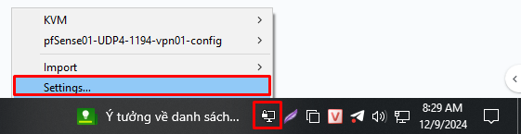

Tại Tab setting -> Advance, copy đường dẫn folder. Ở đây đường dẫn khi cài phần mềm là C:\Users\cuong.nv\OpenVPN\config

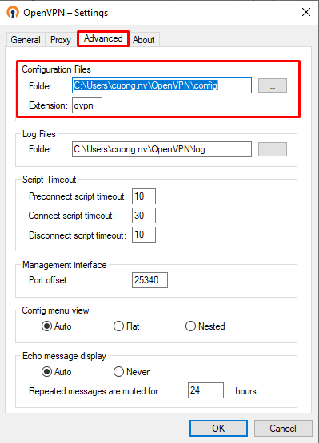

Copy foldel đã giải nén vào thư mục vào thư mục config của OpenVPN

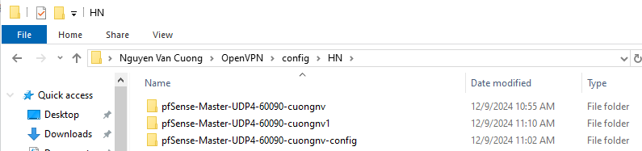

5. **Tạo TAP Adapter**

Để tách lưu lượng mạng khi có nhiều VPN. Từ thanh công cụ tìm kiếm search tap, chọn add new TAP-Windwos hoặc TAP-Windows6, tiếp đến bước 6

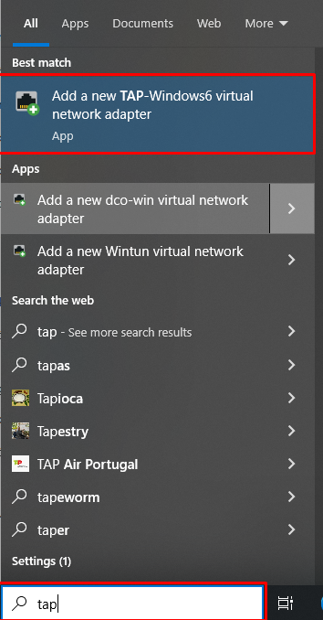

**6. Đổi tên TAP**

Đi đến Control Panel\Network and Internet\Network Connections

Đổi tên TAP cho dễ nhận biết, sau đó ghi nhớ tên này để tiến hành bước 7 (Ví dụ ở đây đổi là VLAN6301)

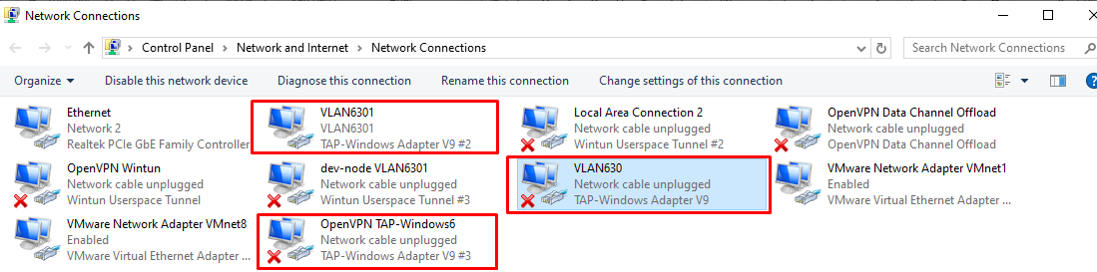

7. Chỉnh sửa file config OpenVPN

Chọn biểu tượng OpenVPN sau đó chọn Edit Config

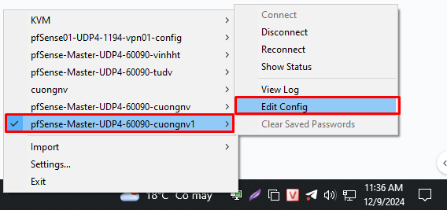

Thêm dòng sau: dev-node VLAN6301 (Tên này lấy từ bước 6 )

thêm # trước 2 dòng data-ciphers và data-ciphers

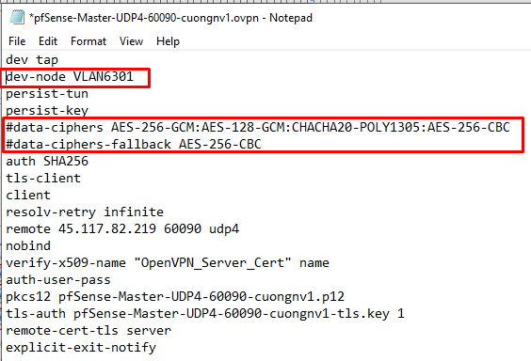

**4. Kết Nối VPN**

Sau khi copy cấu hình thành công, click chuột phải vào biểu tượng OpenVPN trên thanh Taskbar.

Chọn file cấu hình đã import, sau đó nhấn Connect như hình:

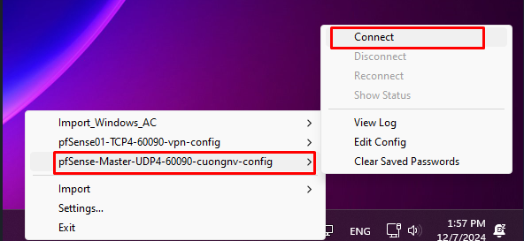

Nhập Username và Password khi được yêu cầu (Đính kèm trong Email), sau đó nhấn OK:

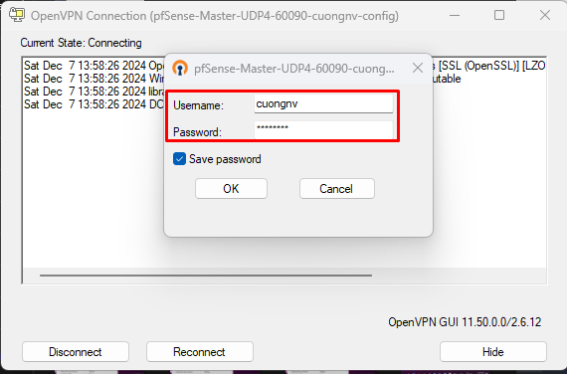

**5. Kiểm Tra Kết Nối VPN**

Sau khi kết nối thành công, trạng thái sẽ hiển thị Connected kèm theo địa chỉ IP và lưu lượng mạng đã sử dụng:

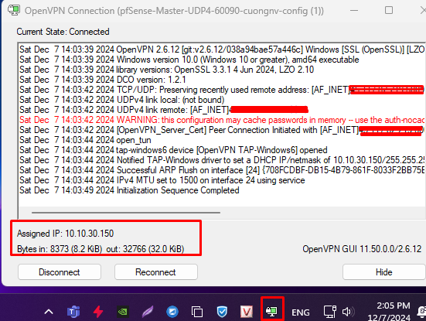

Như vậy là chúng ta đã kết nối thành công VPN rồi

*Lưu ý: Nếu có vấn đề trong quá trình cài đặt hoặc kết nối*